SUISSE – Covid-19

Mise à jour le 03.02.2022 par Véronique Huppertz, CEC Genève

Communiqué de presse du 02.02.2022 du Conseil fédéral suisse : communiqué de presse.

Compte tenu de l’évolution favorable de la situation dans les hôpitaux, le Conseil fédéral suisse propose également une levée des autres mesures en vigueur dès le 17 février 2022, en fonction de la situation épidémiologique. Cette proposition est mise en consultation auprès des cantons jusqu’au 9 février 2022 et le Conseil fédéral suisse se prononcera à ce sujet le 16 février 2022. La mise à jour sera faite en conséquence.

La quarantaine-contact est supprimée complètement. En revanche, l'isolement en cas de test positif au SRAS-CoV-2 est maintenu.

- Mesures et règles à respecter en vigueur

Le Conseil fédéral continue à privilégier la mise en œuvre systématique par la population des mesures de base : port du masque, respect des distances, aération des locaux et dépistage.

Conditions d'entrée en Suisse :

https://www.bag.admin.ch/bag/fr/home/krankheiten/ausbrueche-epidemien-pandemien/aktuelle-ausbrueche-epidemien/novel-cov/empfehlungen-fuer-reisende/quarantaene-einreisende.html

A partir du 20 décembre 2021 et prolongation jusqu’au 31 mars 2022 Règles d’entrée en Suisse :

https://www.bag.admin.ch/bag/fr/home/krankheiten/ausbrueche-epidemien-pandemien/aktuelle-ausbrueche-epidemien/novel-cov/empfehlungen-fuer-reisende/quarantaene-einreisende.html

Secrétariat d’Etat aux Migrations (SEM) pour l’entrée en Suisse : https://www.sem.admin.ch/sem/fr/home/sem/aktuell/faq-einreiseverweigerung.html#1549272388

Formulaire d’entrée en Suisse ne peut être rempli que 48h avant l’entrée sur le territoire suisse : https://swissplf.admin.ch/formular

Utilisation du certificat Covid : https://www.bag.admin.ch/bag/fr/home/krankheiten/ausbrueche-epidemien-pandemien/aktuelle-ausbrueche-epidemien/novel-cov/covid-zertifikat/covid-zertifikat-einsatz.html

Règles :

- 3G = personnes vaccinées, guéries ou testées négatives
- 2G = personnes vaccinées ou guéries
- 2G+ = personnes vaccinées ou guéries, qui présentent en plus un test négatif

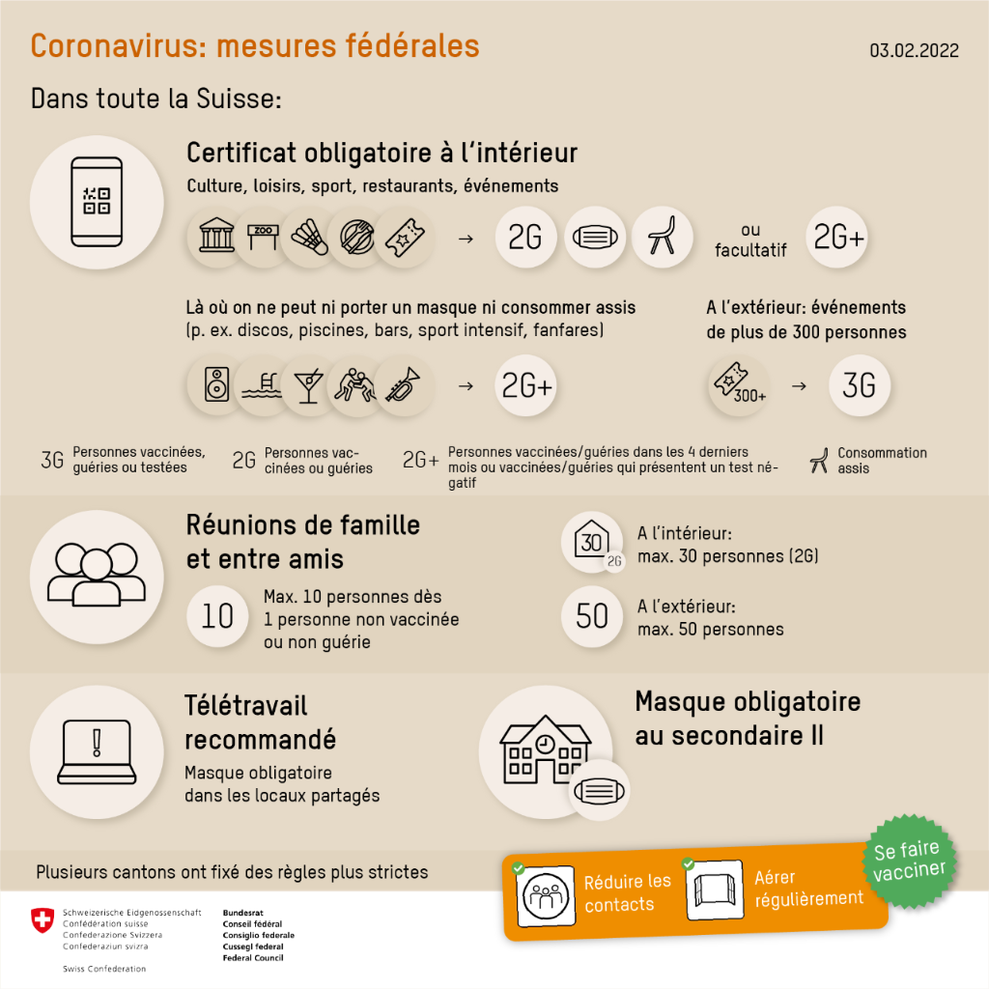

Coordonnées des autorités fédérales et cantonale : https://www.ch.ch/fr/coronavirus/#contacts-et-informations-des-autoritn-s-cantonales

Réduction de la durée de validité des certificats Covid obtenus à la suite d’un test rapide :
La durée de validité des tests rapides antigéniques passe de 48 à 24 heures. Les tests PCR restent valables 72 heures.

Validité du Certificat Covid : Depuis le 31.01.2022, validité de 270 jours.

Le « certificat COVID numérique » de l’UE est également reconnu en Suisse.

De la Belgique vers la Suisse

Depuis le 4 décembre 2021, aucun pays ne se trouve sur la liste des pays où circule un variant préoccupant, car obligation de faire un test au préalable.

Tests : https://www.bag.admin.ch/bag/fr/home/krankheiten/ausbrueche-epidemien-pandemien/aktuelle-ausbrueche-epidemien/novel-cov/testen.html#222282452

Selon le Secrétariat d’Etat aux Migrations (SEM), voici les pays qui font l’objet d’un durcissement pour l’entrée en Suisse : https://www.sem.admin.ch/sem/fr/home.html

Il est rappelé que c’est le pays de départ (et non de transit) qui est pris en compte dans les conditions d’entrée en Suisse. Donc si le voyageur quitte un de ces pays cités, même en faisant un transit par un pays non cité, il devra se mettre en quarantaine à son arrivée en Suisse.

Consultation de la mise à jour pour les autres pays/régions du monde via ce lien Internet qui donne aussi accès à toutes les précisions sur les consignes de quarantaine :
https://www.bag.admin.ch/bag/fr/home/krankheiten/ausbrueche-epidemien-pandemien/aktuelle-ausbrueche-epidemien/novel-cov/empfehlungen-fuer-reisende/liste.html

Recommandation de réintroduire le travail à domicile

Le Conseil fédéral recommande le télétravail.

*******************************

Infoline pour les personnes se rendant en Suisse : +41 58 464 44 88 (tous les jours, 6–23 h)
Travelcheck pour les personnes se rendant en Suisse : le Travelcheck - https://travelcheck.admin.ch/home - en ligne informe des mesures qui s’appliquent à l’entrée en Suisse. Le but du Traveilcheck est exclusivement informatif et ne peut servir d'attestation du droit d'entrée en Suisse.

Application SwissCovid – Les codes COVID vont être générés de manière plus simple et plus rapide :

Installer l’application SwissCovid sur :
- Google Play Store pour Android
- Apple Store pour iOS

https://www.bag.admin.ch/bag/fr/home/krankheiten/ausbrueche-epidemien-pandemien/aktuelle-ausbrueche-epidemien/novel-cov/swisscovid-app-und-contact-tracing.html

« Les avis et renseignements exprimés dans le présent mail ont été rassemblés au mieux des informations dont dispose l’AWEX et sont fournis uniquement à titre informatif. Du reste, l’AWEX ne pourra être tenue responsable quant aux dommages directs ou indirects pouvant résulter de l’utilisation des renseignements contenus dans le présent message. Il en est de même pour toutes les modifications légales ou réglementaires non encore parvenues à sa connaissance. »

